# 🧾 Informe de Desarrollo

Nombre del Desarrollador: Mateo Venegas

Fecha: 6/3/2025

Proyecto: Biblioteca-Offline

Versión / Sprint: Sprint 1

## 📌 Resumen Ejecutivo

En esta etapa se recopilo las herramientas que vamos a utilizar y la configuración del entorno de desarrollo para la aplicación Biblio-offline

## 🎯 Objetivos del Periodo

* Recopilación de herramientas de desarrollo
* Configuración del entorno
* Conexión a la base de datos

## ✅ Actividades Realizadas

|  |  |  |
| --- | --- | --- |
| Fecha | Tarea Realizada | Estado |
| 05/03/2025 | Configuración del entorno | Completado |
| 05/03/2025 | Conexión a la base de datos | Completado |

## ⚠️ Dificultades o Retos

* Problemas iniciales en la configuración del entorno debido a que las extensiones de php no estaban habilitadas
* Problemas con los permisos de la carpeta de Bootstrap que genero el framework laravel

## 🔜 Recomendaciones / Próximos Pasos

* Configuración previa en el archivo php.init.config
* Cambiar los permisos de las carpetas no accesible si existen

## 📎 Anexos

Repositorio GitHub: https://github.com/Mat-Alt-tad/Biblioteca-digital-offline

Pagina default del framework

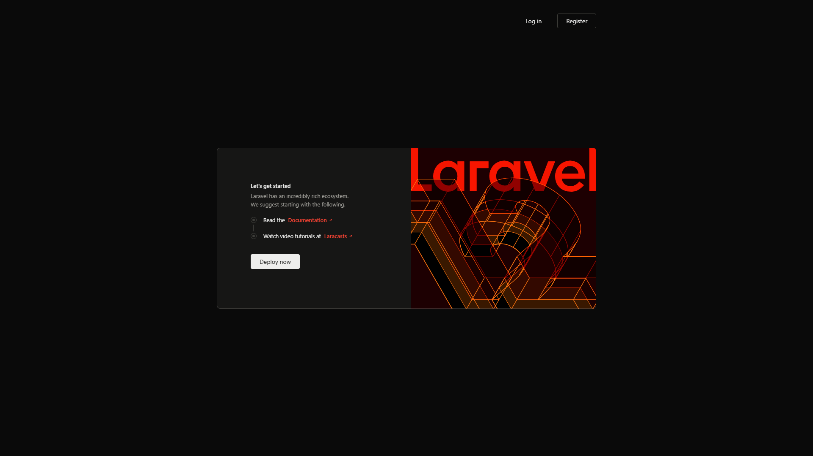

# 🧾 Informe de Desarrollo

Nombre del Desarrollador: Mateo Venegas

Fecha: 18/02/2025

Proyecto: Biblioteca-Offline

Versión / Sprint: Sprint 2

## 📌 Resumen Ejecutivo

En este spring se va a hacer la parte del backend y frontend para la carga de pdf

## 🎯 Objetivos del Periodo

* Crear la lógica de la carga de los pdf
* Crear las vistas y el form para la carga de pdf
* Declarar el título, autor, descripción e imagen de portada de los pdfs

## ✅ Actividades Realizadas

|  |  |  |
| --- | --- | --- |
| Fecha | Tarea Realizada | Estado |
| 25/03/2025 | Conexion a la base de datos | Completado |
| 26/03/2025-29/03/2025 | Desarrollo del backend | Completado |
| 31/04/2025-02/04/2025 | Desarrollo del frontend | En proceso |

## ⚠️ Dificultades o Retos

* Problemas al solicitar las api para probarlas con postman
* Problemas al crear modal

## 🔜 Recomendaciones / Próximos Pasos

* Agregar el token de authentificacion del programa csrf
* Utilizar la librería de livewire o cambiar a laravel+react

## 📎 Anexos

Repositorio GitHub: https://github.com/Mat-Alt-tad/Biblioteca-digital-offline